UNIDAD DE PROYECCIÓN SOCIAL
FACULTAD MULTIDISCIPLINARIA ORIENTAL
UNIVERSIDAD DE EL SALVADOR





Unidad de Proyección Social
AÑO, 2024

INDICE

1. INTRODUCCIÓN 4
2.1 OBJETIVO GENERAL: 6
2.2 OBJETIVOS ESPECIFICOS: 6
3. ÁMBITO DE EJECUCIÓN Ó ALCANCE DE LOS PROCEDIMIENTOS. 7
4. REQUISITOS Y DURACIÓN. 9
5. RESPONSABLES 10
7. DESCRIPCIÓN GENERAL DEL PROCEDIMIENTO. 12
8. DIAGRAMA DE FLUJO DEL PROCESO 15
10. FORMULARIOS Y OTROS DOCUMENTOS. Hoja de Inscripción para realizar el Servicio Social 18
Asignación Tutor de Servicio Social. 19
Control de Asesorías a estudiantes en Servicio Social 20
Constancia de aprobación del Plan de Trabajo del Servicio Social 21
Informe del 50% del Servicio Social 22
Informe del 100% del Servicio Social 23
Ficha De supervisión y evaluación del Servicio Social 24
Constancia del Docente Tutor de Servicio Social 25
Constancia de Finalización del Servicio Social 26
Modelo de Certificación 27
Constancia de la Institución 28
Ficha de desempeño del estudiante en Servicio Social 29
Control de Asistencia 30
10. GLOSARIO DE TERMINOS 32
12. CONSIDERACIONES FINALES: 36
13. ANEXOS 37
EJEMPLIFICACION DE DOCUMENTACION PARA EL PROYECTO DE SERVICIO SOCIAL. 37
EJEMPLIFICACION DE DOCUMENTACION PARA LA MEMORIA DEL SERVICIO SOCIAL. 47
INDICE 51

INTRODUCCIÓN

La Proyección Social constituye una de las tres funciones esenciales de la Universidad junto con la Docencia y la Investigación Científica y se entiende según el Artículo 58 del Reglamento General de la Ley Orgánica de la Universidad de El Salvador, como “el conjunto de actividades planificadas que persiguen objetivos académicos, de investigación y de servicio; con el fin de poner a los miembros de la comunidad universitaria, en contacto con la realidad y obtener conciencia ante la problemática social salvadoreña e incidir en la transformación y superación de la sociedad”.
De acuerdo al art 30 del Reglamento General de Proyección Social (RGPS) La Proyección Social tienen una serie de modalidades las cuales pueden ser desarrolladas y fomentadas desde la Secretaria de Proyección social, la unidad de Proyección social de la Facultad Multidisciplinaria Oriental, las Sub unidades de proyección Social, departamentos académicos, secciones, unidades académicas, las cátedras y a propuesta de las y los estudiantes y docentes de la facultad, estas no tienen requisitos previos y se pueden ejecutar desde el primer año de estudios (excepto literal “a” que se refiere al servicio social)
El servicio social según el Art 60 de Ley Orgánica de la UES es “uno de los medios de que dispone la Universidad para cumplir la Proyección social” el cual tiene por característica especial ser un “requisito de graduación” tal como lo establece el Reglamento General de Proyección Social, en su Artículo 31, el servicio social es “la actividad retributiva, obligatoria y prioritariamente de carácter gratuito, que realiza todo estudiante de la UES en beneficio de la sociedad, previo a obtener el título académico de Pregrado o Postgrado”; en su realización por parte de las y los estudiantes, deben observarse los requisitos contenidos en el reglamento antes mencionado.

El servicio social al que se hace referencia, consiste en realizar una actividad de carácter gratuita y en el caso del pregrado en profesorado 300 horas, Licenciatura, Ingeniera o Arquitectura, se debe de contabilizar al menos 500 horas, Doctorado en Medicina y Odontología un año.

Para post grado: Maestría 200 horas, Doctorado 300 horas y la especialidad en Medicina y Odontología 300 o su equivalente en otra modalidad de tiempo, que serán de beneficio a la población salvadoreña y especialmente a aquellas de escasos recursos económicos en la que se debe observar el quehacer y el carácter de la UES como universidad pública y el vínculo con su comunidad.

El presente documento contiene una descripción detallada de los pasos a seguir, en el proceso de realización de dicho servicio, con el propósito de tener claras, las diferentes actividades de la Unidad de Proyección Social. Estas actividades serán en la medida de lo posible coordinadas con la unidad de proyección social y desde las cátedras directamente con sus estudiantes, y en el caso específico del servicio social, estarán dirigidas por la Unidad de Proyección Social de la Facultad Multidisciplinaria Oriental y las Sub Unidades de Proyección Social de la facultad.

- OBJETIVOS DE LOS PROCEDIMIENTOS DEL SERVICIO SOCIAL

2.1 OBJETIVO GENERAL:
Establecer el procedimiento que deben realizar los estudiantes de las diversas carreras de la Facultad Multidisciplinaria Oriental para que puedan gestionar su servicio social, por medio de las cuales se pongan en contacto con la realidad salvadoreña, tomen conciencia de ella y resuelvan problemas concretos de acuerdo a sus conocimientos y habilidades adquiridas en su proceso de formación académica.

2.2 OBJETIVOS ESPECIFICOS:

- Contribuir en la solución de problemas y necesidades de naturaleza jurídica, científica, técnica, política, social, humanística, económica, y análisis de hechos que se suscitan en el orden Local, Nacional e Internacional.

- Contribuir al fortalecimiento de las diversas comunidades, Instituciones Gubernamentales y no Gubernamentales sin fines de lucro, a partir de los aportes científicos, técnicos, humanísticos y pedagógicos de la Facultad Multidisciplinaria Oriental

- Reforzar los conocimientos adquiridos en su formación, a través de la realización de actividades relacionadas con la carrera que esté cursando; este servicio puede ser prestado en instituciones públicas y privadas siempre que la actividad refuerce el proceso de enseñanza- aprendizaje y esté acorde a los fines que rigen la Universidad.

- Retribuir a nuestra sociedad con los conocimientos adquiridos, especialmente a aquellos sectores más vulnerables, el esfuerzo que estos hacen para mantener la universidad pública del país, y así contribuir a las posibles soluciones de las distintas problemáticas del pueblo.

ÁMBITO DE EJECUCIÓN Ó ALCANCE DE LOS PROCEDIMIENTOS.

El servicio social podrá ejecutarse a nivel interno, externo y de acuerdo a la naturaleza de cada carrera, siempre que la actividad sirva para potenciar la formación académica del estudiante y que ésta sea congruente con los fines de la Universidad y de acuerdo a la pertinencia y ámbito de estudio de cada carrera.
Será factible y se promoverá la realización de proyectos en que se combine la participación de diversas carreras de esta facultad, especialmente en aquellas áreas en la que estas coinciden en sus ámbitos de estudio, o participar en aquellos proyectos multidisciplinarios demandados por la sociedad o requeridos por la Facultad Multidisciplinaria Oriental o la Universidad de El Salvador en su conjunto.

- A nivel interno el servicio social para todas las carreras se podrá realizar en las siguientes actividades:

- En actividades de investigación:

- En actividades de Investigación; como colaboradores en la planificación y sistematización, o ejecución de proyectos de investigación científica.
- Como colaboradores en eventos de carácter científico, académico, cultural y del medio ambiente.

- En actividades Administrativas:

- Sistematización y registro de documentos; colaborando con los diversos organismos universitarios en la recolección, ordenamiento, codificación y fichaje de documentos que sean de interés de las distintas unidades académicas y administrativas de la Facultad Multidisciplinaria Oriental

- En actividades de apoyo y orientación del proceso de ingreso de los aspirantes a estudiar carreras de pregrado en la Universidad de El Salvador.

- En la Administración Académica Local, y los departamentos académicos y administrativos, prestando asesoría y servicio de acuerdo a la naturaleza de la carrera que estudia.

- En las Unidades de Proyección Social, Sub-unidad de Proyección Social, y demás actividades que los organismos académicos demanden.

- A nivel externo para todas las carreras el servicio social se podrá ejecutar de acuerdo a lo establecido en el art. 28 del reglamento general:

- Con los siguientes sujetos, siempre y cuando los proyectos a realizar estén de acuerdo a los fines de la UES establecidos en el art. 3 de la Ley Orgánica de la UES y a los objetivos del servicio social establecidos en el art. 32 del Reglamento General de Proyección Social

- Personas naturales y entes con personería jurídica del sector público o privado, nacionales e internacionales legalmente constituidos,
- Con organizaciones de todos los sectores sociales del país, en proceso de formación,
- Ministerios de gobierno,
- Órgano Judicial
- Gobiernos Municipales,
- Instancias de cooperación descentralizadas y municipales,
- ONG´S
- ADESCOS.
- Representaciones Diplomáticas.
- En el Centro de Práctica Jurídica y sus áreas académicas.
- Asesoría jurídica a los sectores más vulnerables del país por medio de instituciones públicas y privadas que así lo soliciten.
- En todas aquellas actividades no previstas y que estén directamente relacionadas con la especialidad de la carrera del estudiante, se podrá realizar el servicio social previa solicitud por parte del interesado ante la Coordinación de la Subunidad o unidad de proyección social respectiva.
Se podrán firmar Convenios, o Cartas de Entendimiento entre las instancias correspondientes.

REQUISITOS Y DURACIÓN.

Cada estudiante según la carrera a la que pertenezca cumplirá un número de horas según el Reglamento de Proyección Social de la Universidad de El Salvador (Art. No. 34).

4.1 El estudiante deberá tener como requisito para iniciar su Servicio Social:
- Haber aprobado el 60% como mínimo del pensum de la carrera respectiva. (Según el art. 33 lit. a) del Reglamento General de Proyección Social de la Universidad de El Salvador). Para ello, la Administración Académica de la Facultad, deberá enviar a la unidad de Proyección Social y Subunidades de los departamentos académicos, cada ciclo el listado de estudiantes que cumplan con este requerimiento.
- Inscribirse en la subunidad de Proyección Social.
- Debe tener nombrado un tutor de entre el cuerpo de docentes de la carrera, Departamento de la Facultad.
- Contar con la autorización de la Jefatura de la Unidad de Proyección Social.
  - Según el artículo No. 34 del Reglamento, la duración del servicio social no será menor de tres meses, ni mayor de dieciocho meses calendario, en el cual debe elaborar y presentar la memoria de sistematización de las experiencias del proyecto realizado.
  - En el caso que se exceda este período, y no se haya realizado el servicio social solamente Junta Directiva de la Facultad podrá extender prórroga por tres meses, previa solicitud escrita del interesado/a y solo servirá para el efecto de elaborar la memoria de sistematización de las experiencias del proyecto realizado. (o memoria de labores).

RESPONSABLES

Entre las áreas, unidades o puestos de trabajo que intervienen en los diferentes procedimientos necesarios para la realización del servicio social, están:
- Jefe de Unidad de Proyección Social de Facultad;
- Jefe de Departamentos;
- Coordinadores/as de Subunidades de proyección social de los Departamentos, Carreras o Unidades Académicas;
- Los/las tutores/as; y
- Los/las estudiantes aptos para realizar el servicio social;

Serán tutores/as para las actividades de proyección social en general y del servicio social en particular, con carácter obligatorio, todos los/las docentes e investigadores que estén nombrados en ley de salarios o por contrato en la Facultad multidisciplinaria Oriental.

También son tutores de los estudiantes los Coordinadores de área de la Oficina de Asistencia Jurídica a la comunidad (Centro de práctica Jurídica) y serán nombrados como tal por el Coordinador de subunidad respectiva, en su defecto lo hará el Jefe de la Unidad de Proyección Social.
Además de estos participantes activos en el proceso, también se involucra la junta directiva de la facultad y la Unidad de Proyección Social.

- ORGANIGRAMA

ORGANIGRAMA DE LA UNIDAD DE PROYECCION SOCIAL

JUNTA DIRECTIVA

DECANATO

VICEDECANATO

JEFE DE UNIDAD DE PROYECCIÓN SOCIAL.
Jefe Depto. QUIMICA Y FARMACIA
Jefe Depto. CC-AGR.
Jefe Depto. ING Y ARQ
Jefe Depto. CC-EE
Jefe Depto. CC-HH
Jefe Depto. CC-JJ
Jefe Depto. CC-NN y MAT.
Jefe Depto. MEDICINA

COORDINADOR DE SUB UNIDAD CC HH
COORDINADOR DE SUB UNIDAD CC NN Y MATEMATICA
COORDINADOR DE SUB UNIDAD CC JJ
COORDINADOR DE SUB UNIDAD CC EE
COORDINADOR DE SUB UNIDAD ING Y ARQ.
COORDINADOR DE SUB UNIDAD CC AGRON.
COORDINADOR DE SUB UNIDAD QUIMICA Y FARMACIA
COORDINADOR DE SUB UNIDAD MEDICINA
Coord. Sección Psicología
Coord. Sección de PP-SS doctorado en MEDICINA
Coord. seccion Biología
Coord. Sección ingeniera
Coord. Sección administración de empresas
Coord. Sección Letras
Coord. Sección Matemáticas
Coord. Sección contaduría pública
Coord. Sección arquitectura
Coord. Sección d de PP-SS anestesiología
Coord. Sección Sociología
Coord. Sección CC Físicas
Coord. Sección economía
Coord. Sección de PP-SS laboratorio clinico
Coord. Sección
Idiomas
Coord. Sección CC Químicas
Coord. Sección de PP-SS fisioterapia

Coord. Sección Educación
Coord. Sección Filosofía

DESCRIPCIÓN GENERAL DEL PROCEDIMIENTO.
 |  | UNIVERSIDAD DE EL SALVADOR  FACULTAD MULTIDISCIPLINARIA ORIENTAL. |  |  | Fecha
 |  |  |  |  | Página |  | 1 | De | 3
 |  | MANUAL DE PROCEDIMIENTOS SERVICIO SOCIAL |  |  | Sustituye a
 |  |  |  |  | Página |  |  | De
 |  |  |  |  | De fecha
SERVICIO SOCIAL
PASO | RESPONSABLE |  |  | DESCRIPCIÓN
1  2  3  4  5 | Estudiante  Estudiante  Estudiante  Coordinador de la Sub-unidad de Proyección Social  Jefe de la Unidad de Proyección Social |  |  | Presentarse en la unidad de proyección social para abrir expediente (Los estudiantes aprobados para realizar el servicio social serán aquellos que cumplan con los requisitos estipulados en el Art. 33 del Reglamento General de Proyección Social)  Solicitar el Formulario de Hoja de Inscripción para realizar el Servicio Social (Ver Formulario Nº 1) en la respectiva sub-unidad o unidad de Proyección Social, una vez obtenidos los requisitos.  Llenar y entregar el Formulario Nº 1 al coordinador de la subunidad de Proyección Social respectiva.  Entregará el Formulario Nº 1 al jefe de la Unidad de Proyección Social, según sea el caso.  Aprobar o desaprobar a los estudiantes para realizar el Servicio Social.
Elaboró |  |  | Revisó |  |  | Autorizó

 |  | UNIVERSIDAD DE EL SALVADOR  FACULTAD MULTIDISCIPLINARIA ORIENTAL |  |  | Fecha
 |  |  |  |  | Página |  | 2 | De | 3
 |  | MANUAL DE PROCEDIMIENTOS DEL SERVICIO SOCIAL |  |  | Sustituye a
 |  |  |  |  | Página |  |  | De
 |  |  |  |  | De fecha
SERVICIO SOCIAL
PASO | RESPONSABLE |  |  | DESCRIPCIÓN
6  7  8  9  10  11  12  13 | Auxiliar Administrativo  (secretaria)  Estudiante  Coordinador de la Sub-unidad de Proyección Social  Estudiante  Auxiliar Administrativo  Jefe de la unidad de proyección social  Junta Directiva  Jefes de Departamentos |  |  | Entregar al estudiante en servicio social carta de autorización (Ver Carta Nº 2) para el inicio del servicio social.  Consultar en la Unidad de Proyección Social y sub unidades las demandas sobre servicio social y/o presentar una opción según el área de servicio que desee el estudiante y que exista la facilidad de realizar.  Designar un tutor al estudiante en coordinación con el personal académico de su unidad; para que este le oriente y autorice el plan de trabajo en el desarrollo del servicio social  Realizar un plan de trabajo según el proyecto a desarrollar en servicio social, con la ayuda del tutor y posteriormente la entregará al coordinador/a de la respectiva sub-unidad y lo enviará en formato electrónico e impreso al Jefe de la Unidad de Proyección Social para su incorporación en la ficha individual (ver anexo 1)  Recibir el plan de trabajo realizado por el estudiante e incorporarlo a la ficha digitalizada.  Nombrar a los tutores/as a propuesta de las Sub-unidades de proyección social del departamento o unidades académicas  Aprobar el nombramiento de los tutores y tutoras a propuesta del jefe de la unidad de proyección social.  probar tutores/as a propuesta delón Social.  Coordinar con las sub-unidades para el nombramiento de tutores balanceando los grupos de clases asignados con las tutorías en servicio social.
Elaboró |  |  | Revisó |  |  | Autorizó

 |  | UNIVERSIDAD DE EL SALVADOR  FACULTAD MULTIDISCIPLINARIA ORIENTAL. |  | Fecha
 |  |  |  | Página | 3 | De | 3
 |  | MANUAL DE PROCEDIMIENTOS DEL SERVICIO SOCIAL |  | Sustituye a
 |  |  |  | Página |  | De
 |  |  |  | De fecha
SERVICIO SOCIAL
PASO | RESPONSABLE |  | DESCRIPCIÓN
14  15  16  17  18  19  20  21  22 | Estudiante  Estudiante  Estudiante  Subcoordinador y Tutor  Estudiante  Tutor  Coordinador de la Sub-unidad de Proyección Social  Coordinador de la Sub-unidad de Proyección Social  Jefe de la Unidad de Proyección Social |  | Acudir a la entidad donde realizará el servicio social para iniciar su proceso de ejecución y asistir con puntualidad para lo cual llevará hoja de control de asistencia (Ver formulario Nº 7)  Realizar su servicio social entre tres y dieciocho meses calendario.  Entregar un avance del proyecto o plan de trabajo del 50% (Ver Formulario Nº 3), según formato establecido.  Supervisar al estudiante en el desarrollo y desempeño de su servicio social  Realizar una memoria de labores (resumen final), de las actividades realizadas durante su servicio social (Ver Anexo 2).  Solicitará a la institución evaluar el trabajo realizado por el estudiante en la institución (formulario nº 6)  Evaluar el servicio social realizado por el estudiante, emitir constancia de cumplimiento de sus respectivas horas y lo enviará en formato digital e impreso al jefe de la Unidad de Proyección Social.  Remitir resumen de memoria en formato digital e impreso, con la respectiva constancia de finalización al jefe de la Unidad de Proyección Social de la Facultad.  Extender la correspondiente Certificación de finalización del servicio social.

DIAGRAMA DE FLUJO DEL PROCESO
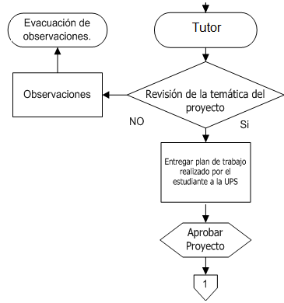
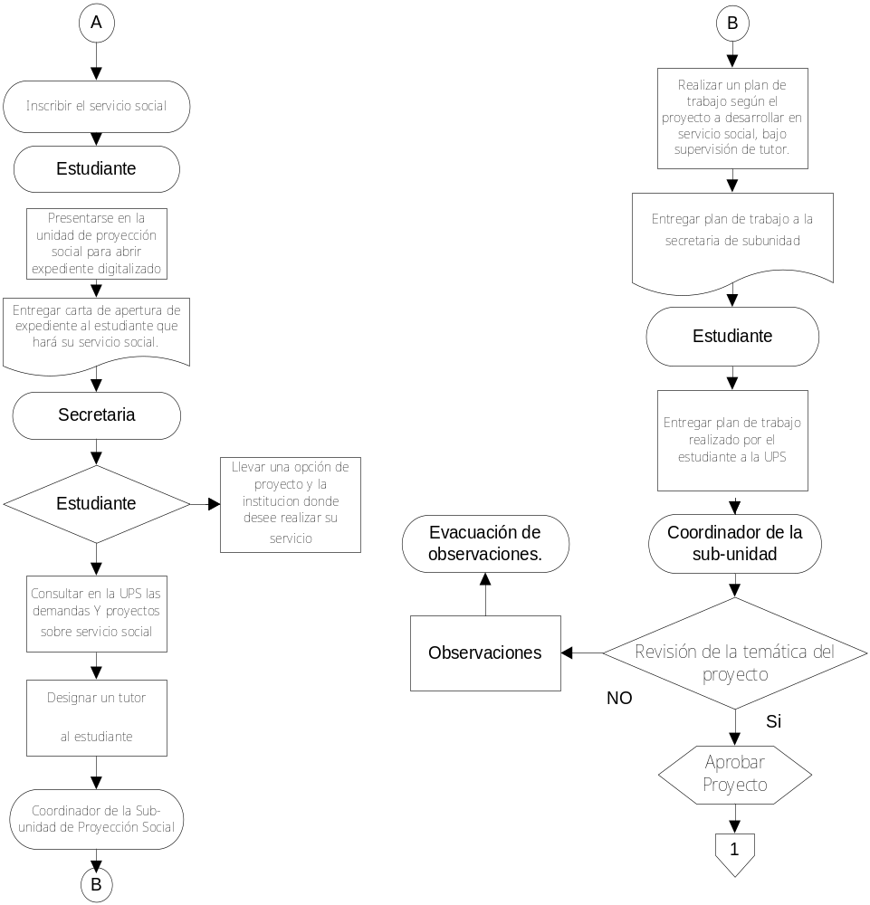
Tutor

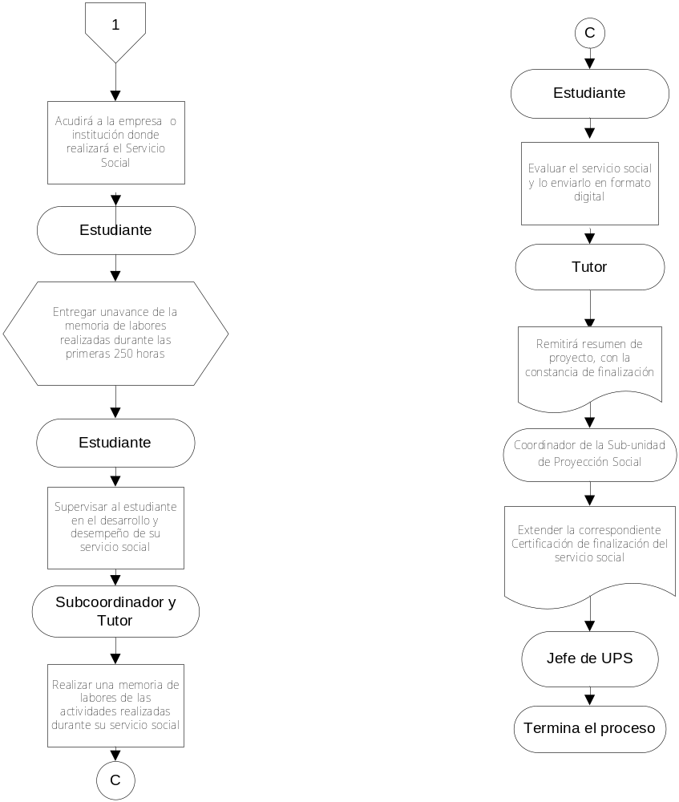

- INFRACCIONES Y CONSECUENCIAS

Según el Art. 41 del Reglamento de Proyección Social, a continuación, se detallan las siguientes infracciones y consecuencias:

- Cuando el/la estudiante no asista a las actividades del servicio social o las abandone, esto debe ser informado por el tutor/a, al Coordinador/a de la SUPS o jefe/a de la UPS. El estudiante justificará su ausencia o abandono de las actividades de servicio social ante el coordinador de la SUPS o jefe de la UPS en un tiempo no mayor de 5 días después de notificado; transcurrido dicho plazo el jefe/a o coordinador/a emitirá resolución, con fundamento en los elementos probatorios que el alumno presente o que dicho jefe/a o coordinador/a recabe y determinará si la causa del incumplimiento es atribuible al alumno o es independiente de su voluntad.

- Si la causa es independiente de la voluntad del estudiante, éste tendrá derecho a que se le computen las horas de servicio social, proporcionalmente a la parte ejecutada por el alumno, pudiendo finalizar la ejecución del servicio social.

- Si la causa es imputable al alumno, no se le computará ninguna hora de servicio social, y para iniciar un nuevo proceso deberá devolver cualquier documentación o recurso que el estudiante haya recibido para ejecutarlo, y si esto no es posible, deberá reponerlos.

- De la resolución que emita el Jefe/a de la UPS o Coordinador/a de la SUPS, deberá notificarse al estudiante. El estudiante, podrá apelar ante la UPS o SUPS de acuerdo a lo establecido en el Art. 99 y siguientes del Reglamento General de la Ley Orgánica de la Universidad de El Salvador.

MODELO DE CARTA QUE ENVIE LA INSTITUCION QUE SOLICITA ESTUDIANTES EN SERVICIO SOCIAL
Lugar y Fecha_____________

Dirigida a:
_________________________________________________
JEFE DE UNIDAD DE PROYECCION SOCIAL
O COORDINADOR/A DE SUB UNIDAD DE PROYECCION SOCIAL
FACULTAD MULTIDISCIPLINARIA ORIENTAL
UNIVERSIDAD DE EL SALVADOR

Por ese medio solicitamos estudiantes (sólo nº de estudiantes, sin nombres) aptos para realizar Servicio Social de la carrera de: ___________________________________________
para realizar el proyecto: (NOMBRE DEL PROYECTO, CON EL NUMERO DE BENEFICIARIOS, LUGAR DONDE SE EJECUTARÁ):
El cual se ejecutará a partir de: (FECHA DE INICIO) y finalizará en (FECHA DE FINALIZACION) (COMO MINIMO TRES MESES).
Debe quedar claramente establecido lo que proporcionará la institución a los estudiantes en servicio social (si les brindará: viáticos, papelería, mobiliario, equipo, transporte para realizar el trabajo
Detallar: _________________________________________________________________________________________________________________________________________________________

NOMBRE, FIRMA, SELLO Y TELEFONO DE LA PERSONA ENCARGADA DEL PROYECTO DE LA INSTITUCION SOLICITANTE.

FORMULARIOS Y OTROS DOCUMENTOS.
Formulario Nº 1. Hoja de Inscripción para realizar el Servicio Social
Nombre Completo: |  |  | Carnet No:
Carrera: |  |  | Código:
Dirección Completa del Estudiante
 |  |  | Teléfono Fijo
 |  |  | Teléfono Móvil
 |  |  | Email:
Porcentaje de la Carrera Cursada
Horario Disponible: Días disponibles: Otros:
Nombre y dirección completa de la Comunidad/Institución donde realizará el Servicio Social:
Teléfonos:
Nombre del responsable de la Comunidad/Institución:
Nombre del Plan de Trabajo:
Fecha posible de Inicio del Servicio Social:
Observaciones:

Nombre del Docente Tutor:

________________________________ ________________________________
Firma del Estudiante Firma del Tutor

Lugar y Fecha: _____________________________________________________________________________________________________________

Carta Nº 1. Asignación Tutor de Servicio Social.


Ciudad Universitaria, DÍA de MES de AÑO.

NOMBRE COMPLETO (tutor asignado)
Departamento/Sección
Presente.

Estimado compañero/a:
Por este medio se le informa que en reunión sostenida por la Sub-Unidad de Proyección Social del Departamento/Sección, ha sido asignado como TUTOR DE SERVICIO SOCIAL del/los siguientes Bachiller/es

Nombre completo | Número de carnet | Carrera

Quien/es realizará/an su Servicio Social en (nombre de la institución) ______________________ en el proyecto denominado (nombre del proyecto):
______________________________________________________________________________________________________________________________________________________________________________________________
En tal sentido solicito su valioso apoyo para que a partir de esta fecha pueda iniciar el proceso de asesoría del proyecto de Servicio Social asignado y darle cumplimiento al Reglamento Específico de Servicio Social de la Facultad.

Atentamente,
NOMBRE COMPLETO DEL COORDINADOR
Coordinador Sub-Unidad de Proyección Social
Departamento/Sección

Formulario Nº 2. Control de Asesorías a estudiantes en Servicio Social

Nombre Completo: |  |  | Carnet No:
Carrera: |  |  | Código:
Nombre del Plan de Trabajo: |  |  | Fecha de Inicio del Servicio Social:
Nombre y dirección completa de la Institución donde realiza el Servicio Social: |  |  |  | Teléfonos:
Nombre del responsable de la Comunidad/Institución:
Nombre del tutor:

FECHA | HORARIO | ACTIVIDADES REALIZADAS | FIRMA DEL TUTOR

Carta Nº 2

Constancia de aprobación del Plan de Trabajo del Servicio Social

UNIVERSIDAD DE EL SALVADOR
FACULTAD MULTIDISCIPLINARIA ORIENTAL
DEPARTAMENTO DE_______________
SUB-UNIDAD DE PROYECCION SOCIAL

El/La infrascrito(a): Coordinador(a) de la Unidad de Proyección Social de la Facultad Multidisciplinaria Oriental, hace constar que el (la) Bachiller____________________________________________
Carnet No. _______________________ Matriculado(a) en la carrera_____________________________________________

Ha cumplido satisfactoriamente con todos los requerimientos que establece el Reglamento de Proyección Social de la Facultad Multidisciplinaria Oriental de la Universidad de El Salvador, para inscribir el proyecto conforme a la descripción que se detalla a continuación:

Nombre del proyecto | Lugar de ejecución | Tiempo de ejecución  inicial y final | Costos | Financiamiento  Institucional, privado o propio | No. de horas estimadas

Y para los trámites de inscripción en la Unidad de Proyección Social de la Facultad Multidisciplinaria Oriental de la Universidad de El Salvador, se extiende la presente constancia.

Ciudad Universitaria a los ______días del mes de _________________año 20___

“HACIA LA LIBERTAD POR LA CULTURA”

Firma y sello ___________________________________________.
Coordinación de la Unidad de Proyección Social
Formulario Nº 3

Informe del 50% del Servicio Social
Nombre: |  |  | Carnet No:
Carrera: |  |  | Código:
Nombre del Plan de Trabajo: |  |  | Fecha de Inicio del Servicio Social:
Nombre y dirección completa de la Institución donde realiza el Servicio Social: |  |  |  | Teléfonos:
Nombre del responsable de la Comunidad/Institución:

Actividades realizadas y fechas:
FECHA | HORARIO |  | ACTIVIDADES REALIZADAS |  | TOTAL  HORAS
FECHA | DE | HASTA |  |  | TOTAL  HORAS
 |  |  |  | TOTAL

Dificultades:
Cumplimiento de Objetivos y Metas:
Observaciones:
Fecha de entrega:

Tutor del departamento Responsable de la Institución
o sección
Coordinador de la Sub Unidad
de Proyección Social

Formulario Nº 4

Informe del 100% del Servicio Social
Nombre: |  |  | Carnet No:
Carrera: |  |  | Código:
Nombre del Plan de Trabajo: |  |  | Fecha de Inicio del Servicio Social:
Nombre y dirección completa de la Institución donde realiza el Servicio Social: |  |  |  | Teléfonos:
Nombre del responsable de la Comunidad/Institución:

Actividades realizadas y fechas:
FECHA | HORARIO |  | ACTIVIDADES REALIZADAS |  | TOTAL  HORAS
FECHA | DE | HASTA |  |  | TOTAL  HORAS
 |  |  |  | TOTAL

Dificultades:
Cumplimiento de Objetivos y Metas:
Observaciones:
Fecha de entrega:

Tutor del departamento Responsable de la Institución
O sección
Coordinador de la Sub Unidad
de Proyección Social

Formulario Nº 5

Ficha de supervisión y evaluación del Servicio Social

(AL FINAL DE LA ACTIVIDAD)


Logo del
Departamento
UNIVERSIDAD DE EL SALVADOR
FACULTAD MULTIDISCIPLINARIA ORIENTAL
DEPARTAMENTO DE_____________
(SUB-UNIDAD DE PROYECCION SOCIAL)

Nombre del supervisor (Tutor y/o miembro de la Unidad de Proyección Social):
__________________________________________________________________________________________________________________

Lugar visitado (Caserío, Cantón, municipio, Departamento):
____________________________________________________________________________________________________________________________________________________________________________________________________________________________________
Nombre del proyecto:
_____________________________________________________________________________________________________________________________________________________________________________________________________________________________________________________________________________________________________________________________________________________
Institución(es):
____________________________________________________________________________________________________________________________________________________________________________________________________________________________________

Alumnos en servicio social:  Nombres | Carnet | Firma

Avance estimado del proyecto en %, de acuerdo a metas trazadas:
___________________________________________________________________________________________________________

Evaluación del aporte del proyecto (Subrayar):
Excelente Muy bueno Bueno Regular Deficiente

Observaciones o sugerencias:
_______________________________________________________________________________________________________________________________________________________________________________________________________________________________________________________________________________________________________________________________________________

Firma y sello del tutor firma y sello del representante de la institución
Fecha

Carta Nº 3

Constancia del Docente Tutor de Servicio Social

San Miguel, DIA, MES, AÑO

COORDINADOR DE SUB-UNIDAD
Presente. -

Por este medio hago constar que el Br.________________________, carné No______, inscrito en la carrera: __________________ ha realizado sus _____ Horas de Servicio Social en la institución_________________________, en el proyecto: ___________________________, desde_______ hasta_________ cumpliendo con los requisitos establecidos.

Muy atentamente,
_____________________________
DOCENTE TUTOR.

Carta Nº 4

Constancia de Finalización del Servicio Social

UNIVERSIDAD DE EL SALVADOR
FACULTAD MULTIDISCIPLINARIA ORIENTAL
DEPARTAMENTO DE (RESPECTIVO)
SUBUNIDAD DE PROYECCION SOCIAL

El Infrascrito Coordinador de la Subunidad de Proyección Social de la Facultad Multidisciplinaria Oriental de la Universidad de El Salvador. -

HACE CONSTAR:

Que la (el) Bachiller: ____________________________________, con carné nº ________ estudiante de la Carrera de_____________________________________________________, ha cumplido Satisfactoriamente sus ____________HORAS de Servicio Social, legalmente Establecido en manual e instructivo respectivo, por lo que es procedente extender la respectiva Certificación de Finalización del Servicio Social, realizado en el proyecto_________________________________, habiendo iniciado el día _________________, y finalizado el ________________ del año_______.

Ciudad Universitaria DIA, MES, AÑO.

Firma: _______________________________
Coordinador de Subunidad de Proyección Social

Carta Nº 5

Modelo de Certificación

Universidad de El Salvador
Facultad Multidisciplinaria Oriental
UNIDAD DE PROYECCION SOCIAL

El Infrascrito Jefe de la Unidad de Proyección Social de la Facultad Multidisciplinaria Oriental de la Universidad de El Salvador. -

CERTIFICA:

Que la (el) Bachiller: ____________________________________, con carné nº ________ estudiante de la Carrera de ____________________________________________________, ha cumplido Satisfactoriamente ________________HORAS de Servicio Social, legalmente Establecido en el artículo 34 del Reglamento General de Proyección Social de la Universidad de El Salvador, como requisito previo para Optar a su respectivo grado Académico, desarrollando el Proyecto:___________________________________________________________
_______________________________________________________________________________________________________________________________________, habiendo iniciado el día _________________, y finalizado el ________________ del año dos mil ______.-

Y para los consiguientes trámites de graduación, se extiende la presente en Ciudad Universitaria, a los ______________________________________________.-

_______________________________
Lic. Carlos Alexander Diaz
Jefe de la unidad de Proyección Social

Carta N° 6 Constancia de la Institución

Lugar y Fecha.
Señores
Sub-Unidad de Proyección Social
Departamento/Sección
Presente.

Estimados Señores:

El suscrito:_________________ de (nombre de la Institución) HACE CONSTAR que, El/a Br. NOMBRE COMPLETO DEL Y/O LOS BACHILLER/ES, ha realizado satisfactoriamente su Servicio Social en el proyecto: ____________________________________________________________________________________ habiendo iniciado la fecha comprendida del _________________, hasta ___________ por un total de ______ horas.

Se extiende la presente en (lugar) ____________________________________ a las ____ horas del día____ mes____ año____

Se suscribe atentamente:

_________________________________________
FIRMA Y NOMBRE COMPLETO DEL RESPONSABLE
Y SELLO DE LA INSTITUCIÓN EN PAPEL MEMBRETADO.

Nota: Todo debe venir escrito en letras

Formulario N.º 6

Ficha de desempeño del estudiante en Servicio Social

Nombre del alumno: _______

Nombre de proyecto: _______
Señor receptor, agradecemos señale con una “X” en el recuadro correspondiente la calificación a la que el estudiante se hizo acreedor durante la realización del Servicio Social; su dictamen será tomado en cuenta para la evaluación del estudiante. Le solicitamos nos haga llegar este documento en forma confidencial cuando el alumno haya terminado el período de actividades a las que se comprometió con su entidad.

Categorías de evaluación:
Deficiente: DEF, Regular: R, Bueno: B, Excelente: EXC

FACTORES DE EVALUACIÓN | CATEGORÍAS
FACTORES DE EVALUACIÓN | EXC | B | R | DEF
- Responsabilidad en el cumplimiento de las actividades encomendadas
2- Evolución en el aprendizaje.
3- Capacidad técnica.
4- Receptividad a las indicaciones dadas
5- Iniciativa.
7- Capacidad para transmitir ideas.
8- Capacidad analítica.
9- Creatividad.
10- Integridad moral y ética
11- Puntualidad
12- Disciplina
13- Integración social
14- Integración en equipo
15- Presentación personal
16- Respeto
17- Cooperación

Firma y Sello Firma y Sello
Responsable de la entidad Tutor

Lugar y fecha: _________________________________________________________________________________
Formulario Nº 7

Control de Asistencia

NOMBRE DE LA INSTITUCION___________________________________ TELEFONO______________________

NOMBRE DEL ESTUDIANTE EN SERVICIO SOCIAL: |  |  | CARNET:
PROYECTO:

FECHA | DESCRIPCIÓN | HORA DE ENTRADA | HORA DE SALIDA | FIRMA

___________________________________________________
NOMBRE DEL REPONSABLE INSTITUCIONAL FIRMA SELLO

Formulario Nº 8
Formulario 3-5 Para El MINED

AÑO DE CALIFICACIÓN: ________
NOMBRE DE LA INSTITUCIÓN: UNIVERSIDAD DE EL SALVADOR
NOMBRE DEL CENTRO REGIONAL: MULTIDISCIPLINARIA ORIENTAL-Sede Oriente

Área de Conocimiento:
Nombre del Proyecto:
Localidades del Proyecto:
REGIÓN |  | DEPARTAMENTO | MUNICIPIO

Objetivos del Proyecto:

Logros del Proyecto:

Fechas:
INICIO | FINALIZACIÓN

No. De Beneficiarios:

Personal involucrado:
Docentes |  | Personal Administrativo |  | Otro Personal
Masculino | Femenino | Masculino | Femenino | Masculino | Femenino

Presupuesto proporcionado por:
Gobierno |  | Empresa Privada |  | Propios
Nacional | Internacional | Nacional | Internacional | De la Institución | Del Estudiante

- CONSIDERACIONES GENERALES PARA QUE LOS ESTUDIANTES PUEDAN REALIZAR SU SERVICIO SOCIAL.

DEBERES DE LOS ESTUDIANTES EN SERVICIO SOCIAL

- Elaborar el plan de trabajo para realizar su Servicio Social y presentarlo a su tutor para su respectiva aprobación.

- Realizar su Servicio Social en forma continua ó alterna en un tiempo mínimo de 3 meses y un máximo de 18 meses calendario académico.

- Cumplir la normativa administrativa y disciplinaria de la entidad en la que realizará su servicio social y finalizar su proyecto a satisfacción

- Informar de manera oportuna a su tutor de cualquier situación que se le presente y que pueda interferir en el normal desarrollo de su servicio social.

- Realizar con decoro y responsabilidad el trabajo programado en el respectivo plan y brindar el apoyo que le sea requerido por la entidad en que realice su servicio social de acuerdo a lo establecido.

- Presentar al tutor para su aprobación, dos informes: El primero cuando haya realizado el 50% del tiempo de su servicio social y el segundo al finalizar totalmente la ejecución de su plan de trabajo.

- Presentar la memoria de Servicio Social a más tardar tres meses después de haber finalizado el proyecto. Con una única prorroga máxima de tres meses con causa justificada y autorizada por la Unidad de Proyección Social.

- Desarrollar su Servicio Social en la entidad que le sea encomendada y autorizada por la Unidad de Proyección Social.

- Cumplir con lo regulado en el presente Manual de Procedimientos de la Facultad Multidisciplinaria Oriental y en el Reglamento General de Proyección Social de la Universidad de El Salvador.

DERECHOS Y SANCIONES EN LA REALIZACIÓN DEL SERVICIO SOCIAL

- Los Académicos y estudiantes que infrinjan el presente manual se les aplicará el Reglamento Disciplinario; El Reglamento General de Proyección Social y del Servicio Social de la Universidad de El Salvador.

- Por las infracciones al presente manual y en la aplicación de sanciones se observará el derecho de defensa, la garantía de audiencia, así como el respeto al debido proceso.

- Los estudiantes que hayan iniciado su servicio social podrán trasladarse a otro proyecto, siempre que lo avale el tutor y a propuesta del coordinador de la Subunidad, autorizará el cambio el jefe de la unidad de Proyección Social.

- El estudiante podrá optar a proponer una institución pública o privada según su conveniencia para realizar su servicio social siempre que se justifique la propuesta y que se encuentre enmarcada en los lineamientos generales del proyecto y en concordancia de los fines de Proyección Social.

CONSIDERACIONES FINALES:

- Vigencia: El presente manual entrará en vigencia a partir de su aprobación por parte de la Junta Directiva de la Facultad Multidisciplinaria Oriental.

- Lo no previsto: Lo no establecido en el presente manual será resuelto de común acuerdo entre el Coordinador de subunidad, jefe de unidad, tutor y estudiante; en todo caso se aplicará lo más favorable al estudiante.

- Las faltas: Las faltas cometidas quebrantando el presente manual se resolverán de acuerdo con lo establecido en el Reglamento Disciplinario de la Universidad de El Salvador y el reglamento de Proyección Social y del Servicio Social.

- Acuerdo de Junta Directiva: El presente Manual de Procedimientos fue aprobado por acuerdo No. ____ de Junta Directiva de la Facultad Multidisciplinaria Oriental, en su sesión No. ____ de fecha ___________, después de recibir la solicitud para aprobación por parte de la Unidad de Proyección Social, previo dictamen del Comité Técnico Asesor de fecha _____________ para cumplir por lo pautado en el nuevo Reglamento General de Proyección Social de la Universidad de El Salvador, aprobado por la Honorable Asamblea General Universitaria el 19 de marzo de 2010 por acuerdo No. ________ y que fue publicado en el Diario Oficial de la República de El Salvador No. 108, Tomo 387 de fecha 10 de junio de 2010.

GLOSARIO DE TERMINOS

- Reglamento: Reglamento General de Proyección Social y del Servicio Social de la Universidad de El Salvador.

- Manual: Instrumento interno redactado para el fiel cumplimiento del reglamento general y ejecución del Servicio Social.

- Centro de Práctica Jurídica: Conocido como Socorro Jurídico para brindar asesoría y asistencia legal a personas de escasos recursos que no pueden pagar un abogado y en el cual los estudiantes realizan su práctica para autorizarse como abogados.

- Jefe: Persona nombrada por la Junta Directiva de la Facultad a Propuesta del Decano para que dirija la actividad de Proyección Social.

- Unidad: Entidad encargada del registro dirección y supervisión del Servicio Social.

- Coordinador: Persona nombrada por la Junta Directiva a propuesta del Decano de la Facultad para que dirija la coordinación de proyección social en los departamentos o secciones.

- Estudiante: Que habiendo cumplido con los requisitos para la realización del Servicio Social lo Inscribe y apertura expediente de ejecución.

- Tutor: Docente nombrado para conducir y supervisar la actividad del Servicio Social.

- Modalidad: Conjunto de actividades en las que pueden los estudiantes realizar su Servicio Social.

- Sub- Unidad: Entidad local encargada de coadyuvar en el control, supervisión y ejecución del Servicio Social.

ANEXOS

EJEMPLIFICACION DE DOCUMENTACION PARA EL PROYECTO DE SERVICIO SOCIAL.

INDICACIONES

Después de inscribirse en la Unidad de Proyección Social es necesario la presentación de un Proyecto de Servicio Social Obligatorio el cual deberá ser formulado por los estudiantes con la orientación y participación del tutor nombrado por el Coordinador de Proyección Social de la Unidad Académica respectiva o en su defecto la Unidad de proyección Social.

Presentará el proyecto a su tutor (el tutor tiene 8 días para dar una respuesta), si lo aprueba, lo firma y le coloca el sello de su departamento o escuela, si no lo aprueba lo regresa con las observaciones del caso, y ya superadas estas.
El tutor tendrá un periodo máximo de un mes para orientar la elaboración del Proyecto. Los estudiantes tendrán que presentar el proyecto al coordinador de Proyección Social quien dispondrá de 8 días para su aprobación y luego lo remitirá a la Unidad de Proyección Social para la ratificación.

UNIVERSIDAD DE EL SALVADOR
FACULTAD MULTIDISCIPLINARIA ORIENTAL
DEPARTAMENTO:____________________________
SECCION DE:_________________________________
Nombre del Proyecto:_________________________________________________________________

Ubicación: (Espacio-temporal)________________________________________________________

Fecha de inicio:__________________________________________________________________________

Fecha de Finalización:__________________________________________________________________

PRESENTADO POR:

Nombre(s) completo(s) según carné (No. carné) (Nombre de la carrera)

NOMBRE DEL TUTOR: (con la firma y sello de él o ella)
_______________________________________________________________________________________________

UNIDAD RESPONSABLE DE LA EJECUCIÓN DE PROYECTO:
Unidad de Proyección Social y sub Unidades de Proyección Social

Fecha de entrega: Ciudad Universitaria de oriente, d/m/año.

INDICE No. PAGINA
INTRODUCCIÓN

IDENTIFICACIÓN DEL PROBLEMA

DELIMITACION DEL PROBLEMA ESCOGIDO

OBJETIVOS DEL PROYECTO

METAS DEL PROYECTO

RECURSOS

CRONOGRAMAS (PORMENORIZADO Y POR HORAS)

ANEXOS

1. INTRODUCCIÓN

Esta parte comprenderá una breve descripción del proyecto (sus partes y la naturaleza de este), agregando además la ubicación espacio temporal, la población beneficiada directamente e indirectamente.

2. INDENTIFICACION DEL PROBLEMA
Se debe identificar en la institución o comunidad en la que se intervendrá el problema (o necesidad) al cual se le pretende dar solución. Para esto se propone el siguiente procedimiento de delimitación a través de las siguientes preguntas:
- ¿Cuál es el problema?
- ¿Quiénes consideran que es un problema?
- ¿Este problema es parte de otro problema?
- ¿Por qué es un problema?
- Cuál es el ambiente del problema, su entorno?
- ¿Qué otros problemas existen?
- ¿El problema a solucionar es mayor o menor?
- ¿Sería mejor abordar el problema mayor?
- ¿Es factible resolver el problema?
- ¿Tiene soluciones a corto plazo?
- ¿Cómo se pretende solucionar el problema?
- ¿Se solucionaran todos los problemas o solo uno?
- ¿La solución ayudara a otros problemas?
- ¿Se puede resolver con los recursos disponibles?
- ¿Son conocidas las causas?
- ¿Se han propuesto soluciones?
- ¿Se aceptaron?
- ¿Los beneficios son mayores que los gastos?
Las preguntas solo pretenden ser una guía para ubicar el problema, o necesidad, es posible incluir o desechar algunas deacuerdo a las necesidades del proyecto.

3. DELIMITACION DEL PROBLEMA ESCOGIDO

Es la redacción clara y precisa del problema a estudiar.

4. OBJETIVOS DEL PROYECTO

General.
Se redacta de manera que refleje el problema y la solución, o la necesidad y la forma de satisfacerla.
Específicos.
Se redactan cuando el problema general, o la solución general, es posible de dividirse en subproblemas, los cuales se solucionaran en partes o fases.

5. METAS DEL PROYECTO

Es la propuesta cuantitativa de los objetivos, que se redactan en términos cualitativos, ya que estos deben ser medidos.

6. RECURSOS

Humanos:
Todos las personas que se involucran directamente en la ejecución de las actividades necesarias para cumplir con los objetivos del proyectos, por ejemplo: el o los tutor(es), los estudiantes, miembros de la comunidad, etc.
Materiales:
Todos los materiales o equipos necesarios para la ejecución del proyecto.
Financieros:
Se toma en cuenta todos los gastos necesarios para la ejecución del proyecto, por ejemplo: compra de material, equipos, viajes, depreciación de equipo (si es posible), no se debe incluir el precio del equipo ya existente.(Presupuesto y su procedencia).

7. CRONOGRAMA PORMENORIZADO. (Propuesta)

CRONOGRAMA DE ACTIVIDADES DEL PROYECTO:
TUTOR:____________________________________
ESTUDIANTES (S):____________________________

ACTIVIDAD | METODOLOGIA | RESPONSABLE | RECURSOS | INICIO | FIN

*CRONOGRAMA DE ACTIVIDADES POR HORA

8. ANEXOS

- Solicitud para realizar servicio social por c/u de los estudiantes participantes.
- Todos los documentos que ayuden a respaldar lo propuesto en el proyecto (mapas, fotos, referencias bibliográficas , etc.)
- Cuadro resumen del proyecto (ver anexo)
- Solicitud de la Institución que requiere los recursos (ver anexo)

Universidad de El Salvador CUADRO RESUMEN
Facultad Multidisciplinaria Oriental Proyecto de Servicio Social
Unidad de Proyección Social Ministerio de Educación – MINED

NOMBRE DEL PROYECTO: ________________________________________________________________________ AREA DE CONOCIMIENTO: ________________________________________________________________________
Nº DE ESTUDIANTES: _______________ CARRERA: _______________________________________________ FECHA DE INICIO: ________________________________ FECHA DE FINALIZACIÓN: __________________

POBLACION BENEFICIADA  (Nombre y Nº) | LUGAR DONDE SE DESARROLLARÁ EL PROYECTO | OBJETIVOS | RECURSOS  HUMANOS MAT. Y FIN. | PROCEDENCIA DE FONDOS
.
*Estudiantes
*Docentes
*Técnicos y Administrativos
(Especificar cuantos son Femeninos y cuantos Masculinos)

*CRONOGRAMA ACTIVIDADES DE FEBRERO A AGOSTO DE 2024
CRONOGRAMA POR HORAS
**Actividades | Febrero |  |  |  | Marzo |  |  |  |  | Abril |  |  |  | Mayo |  |  |  |  | Junio |  |  |  |  | Julio |  |  |  |  | Agosto |  |  |  |  | Totales
**Actividades | SEMANAS |  |  |  | SEMANAS |  |  |  |  | SEMANAS |  |  |  | SEMANAS |  |  |  |  | SEMANAS |  |  |  |  | SEMANAS |  |  |  |  | SEMANAS
**Actividades | 1 | 2 | 3 | 4 | 1 | 2 | 3 | 4 | 5 | 1 | 2 | 3 | 4 | 1 | 2 | 3 | 4 | 5 |  | 1 | 2 | 3 | 4 |  | 1 | 2 | 3 | 4 |  | 1 | 2 | 3 | 4 |  | 135
XXXXXXXXXXXXXX | 4 | 4 | 5 | 6 | 5 | 5 | 4 | 6 | 6 | 6 | 5 | 5 | 5 | 4 | 3 | 3 | 3 | 6 |  | 5 | 5 | 5 | 6 |  | 5 | 4 | 5 | 4 |  | 4 | 4 | 6 | 6 |  | 138
XXXXXXXXXXXXXX | 4 | 4 | 5 | 5 | 5 | 5 | 4 | 5 | 6 | 6 | 5 | 5 | 5 | 4 | 3 | 3 | 3 | 6 |  | 5 | 4 | 5 | 5 |  | 5 | 5 | 5 | 4 |  | 4 | 4 | 6 | 6 |  | 135
XXXXXXXXXXXXX |  |  | 3 |  |  |  | 3 |  |  |  |  | 3 |  | 3 |  |  |  |  |  |  | 3 |  |  |  |  | 3 |  |  |  |  | 3 |  |  |  | 21
XXXXXXXXXXXXX | 1 | 1 | 1 | 1 | 1 | 1 | 1 | 1 | 1 | 1 | 1 | 1 | 1 | 1 | 1 | 1 | 1 | 1 |  | 1 | 1 | 1 | 1 |  | 1 | 1 | 1 | 1 |  | 1 | 1 | 1 | 1 |  | 38
XXXXXXXXXXXXX | 2 | 2 |  |  | 2 |  |  |  |  |  |  |  | 1 |  |  |  |  |  |  |  |  | 3 |  |  | 2 | 2 |  |  |  | 2 | 1 |  |  |  | 17
XXXXXXXXXXXX | 2 | 2 |  |  |  | 2 | 2 |  |  |  | 2 |  | 2 |  |  |  |  |  |  | 2 | 2 |  |  |  |  |  | 1 | 1 |  | 2 | 1 |  |  |  | 21
Totales |  |  |  |  |  |  |  |  |  |  |  |  |  |  |  |  |  |  |  |  |  |  |  |  |  |  |  |  |  |  |  |  |  | 505

**Estas Actividades son las mismas que se presentan en el cronograma anterior.
En aquel están planteadas por periodos y en esta por horas...

EJEMPLIFICACION DE DOCUMENTACION PARA LA MEMORIA DE SERVICIO SOCIAL.
INDICACIONES

La Memoria debe ser un reflejo de las actividades realizadas por los estudiantes, basándose en el proyecto elaborado, bajo la coordinación del tutor y la aprobación de la Unidad de Proyección Social.

La memoria en su contenido tendrá las siguientes partes:
- Portada
- Índice
- Introducción
- Desarrollo
- Resultados
- Conclusiones y Recomendaciones
- Anexos.

La memoria deberá entregarse EN FORMATO DIGITAL PDF, con las siguientes indicaciones

- La Memoria digitalizada se presentará un solo archivo en PDF, conteniendo en secuencia, desde la primera a la última página de la memoria.

- Debe contener las imágenes, dibujos, tablas cuadros, etc.

- En caso de poseer planos y mapas, es necesario escanearlos y presentarlos como imágenes con formato JPEG.

- No se aprobará la Memoria si previamente no se ha presentado el Proyecto respectivo.

- Deberá recordarse que el Índice, la Introducción, el Desarrollo, los Resultados, las Conclusiones y Recomendaciones, deberán iniciarse en página a parte.

A continuación se presenta el modelo.

UNIVERSIDAD DE EL SALVADOR
FACULTAD MULTIDISCIPLINARIA ORIENTAL
DEPARTAMENTO: ____________________________
SECCION DE:_________________________________

Nombre de la memoria:_________________________________________________________________
Ubicación: (Espacio-temporal)________________________________________________________
Fecha de inicio:__________________________________________________________________________
Fecha de Finalización:__________________________________________________________________

PRESENTADO POR:
Nombre(s) completo(s) según carné (No. carné) (Nombre de la carrera)

NOMBRE DEL TUTOR: (con la firma y sello de él o ella)
_______________________________________________________________________________________________

UNIDAD RESPONSABLE DE LA EJECUCIÓN DE PROYECTO:
Unidad de Proyección Social y sub Unidades de Proyección Social

Fecha de entrega: Ciudad Universitaria de oriente, d/m/año.

INDICE

No. PAG
INTRODUCCIÓN......................................................................................................

DESARROLLO..........................................................................................................

RESULTADOS..........................................................................................................

CONCLUSIONES......................................................................................................

RECOMENDACIONES............................................................................................

ANEXOS.....................................................................................................................

*************************************************************************

INTRODUCCIÓN

Esta parte comprende una descripción general de la memoria en forma breve, precisa y clara donde se incluye los objetivos de la Investigación, así como la ubicación donde se realiza el trabajo. (La introducción constará como máximo de 2 páginas).

DESARROLLO

Se hará un análisis de la actividad que se realizaron para la ejecución del Proyecto; tiene que reflejar en forma clara los pasos necesarios que se siguieron para cumplir con los objetivos propuestos. (Debe tener como máximo 6 páginas).

RESULTADOS

En los resultados se plantea los alcances y los obstáculos que se encontraron para cumplir con los objetivos del proyecto (Debe tener como máximo 2 páginas).
CONCLUSIONES

Es donde se establece la relación entre los obstáculos y alcances de las actividades desarrolladas, tratando de hacer un balance al hacer una comparación entre ellos (Debe tener como máximo dos páginas).

RECOMENDACIONES

Son las sugerencias que el equipo que desarrollo el proyecto da para superar los obstáculos y mejorar los alcances de las actividades del servicio social, así como la factibilidad de que el proyecto pueda ejecutarse en otra institución o comunidad. (Debe tener como máximo dos páginas)

ANEXOS
En esta parte es necesario incluir documentos que sustenten o den fé de lo realizado en el servicio social. (Constancias, fotografías, hojas de asistencia, etc.) además presentaran la siguiente información:
- Cuadro resumen de la Memoria (Ver anexo)
- Constancia de la Institución donde realizo las horas sociales
- Copia del Anteproyecto. (con todos sus anexos)

Universidad de El Salvador CUADRO RESUMEN
Facultad Multidisciplinaria Oriental Memoria de Servicio Social
Unidad de Proyección Social Ministerio de Educación – MINED

NOMBRE DE LA MEMORIA: ________________________________________________________________________ AREA DE CONOCIMIENTO: ________________________________________________________________________
Nº DE ESTUDIANTES: _______________ CARRERA: _______________________________________________ FECHA DE INICIO: ________________________________ FECHA DE FINALIZACIÓN: __________________

POBLACION BENEFICIADA  (Nombre y Nº) | LUGAR DONDE SE DESARROLLO EL PROYECTO | OBJETIVOS | LOGROS | RECURSOS  HUMANOS MAT. Y FIN. | PROCEDENCIA DE FONDOS
.
*Estudiantes
*Docentes
*Técnicos y Administrativos
(Especificar cuantos son Femeninos y cuantos Masculinos

Requisitos: - Haber cursado como mínimo el 60% de las unidades valorativas de la carrera y contar con la respectiva constancia emitida por la Administración Académica de su Facultad. - Haberse inscrito en la Subunidad de Proyección Social o en su defecto en la UPS correspondiente; y c) Tener la aprobación de el/la Jefe/a de la UPS

